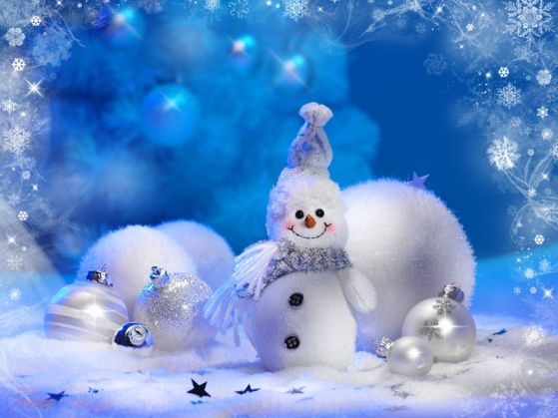
Наш Теремок
Выпуск № 20 (декабрь 2018)

Цитата дня: «В снежном царстве морозном государстве»
ИСТОРИЯ
Новый год в России отмечается в ночь с 31 декабря на 1 января уже более 300 лет. До 15 века на Руси Новый год праздновали 1 марта, а с 15- 17 век праздник отмечали 1 сентября по юлианскому календарю. Только в 1700 году, Царь Петр I издал указ о переносе новогодних торжеств на первое января
Первый «зимний» Новый год в 1701 году торжественно провели в старой столице, Москве, на Красной площади, с военным парадом и фейерверками.
С 1704 года официальные празднества были перенесены в новую столицу, Санкт-Петербург. Как и полагалось, с забавами, развлечениями для детей, пиршествами и парадами.
Хотя, справедливости ради надо сказать, что «зимний» Новый Год на Руси с трудом пробивал себе дорогу. Если бы не жесткий характер Петра, который буквально силой заставлял своих подданных ВЕСЕЛО отмечать новый праздник, если бы не смекалка Елизаветы I, которая начала устраивать пышные бал-маскарады при дворе и бесплатные праздники для народа, вряд ли бы эта традиция прижилась. Жители Всея Руси еще долгие годы желали встречать Новый год «по старинке», 1 сентября. Сменились поколения, пока этот всеми сейчас любимый праздник не занял своего достойного места в календаре самых торжественных дат.
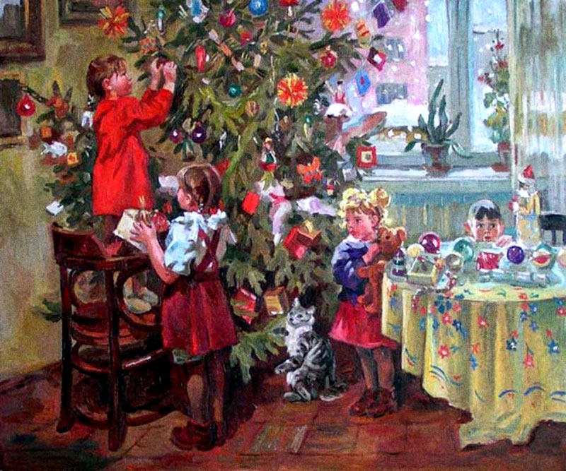
С 1918 -1935 гг. Новый год, как и все остальные «пережитки царской эпохи» были запрещены во всех странах СССР. А в конце 1935г. было принято постановление ЦК ВЛКСМ: «учащейся молодежи можно весело встретить наступающий Новый год». Впервые в СССР отпраздновали воскресший новогодний праздник в 1936 году. Советские ребята делали бумажные елочные игрушки на уроках труда, подписывали новогодние открытки трогательными пожеланиями.

НОВОГОДНЕЕ ДЕТСТВО
Мы взрослеем и умнеем, одно событие сменяет другое, карусель жизни вращается все быстрее и быстрее. И лишь в преддверии Нового года, прикоснувшись к хрупким елочным игрушкам и вдохнув терпкий запах хвои, мы на миг останавливаемся и возвращаемся в свое детство. А там: молодые мама и папа, смешные стеклянные зверушки и переливающиеся шары, аромат мандаринов, орехи и конфеты, подарки, суета на кухне…
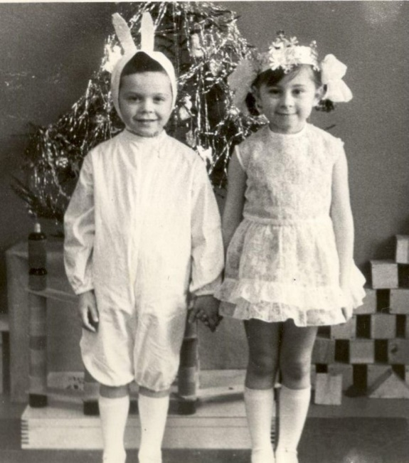
В каждом из нас живет маленькая девочка-снежинка или милый мальчик-зайчик. Чем ближе праздник, тем ярче воспоминания о самых радостных и счастливых моментах жизни…
В конце декабря во всех детских садах проходили новогодние утренники. Современные мамы-папы не задумываются над тем, где взять наряд для малыша: в магазинах можно купить готовые яркие костюмы мишек, лисичек, волшебных гномов, Бэтмена, Человека-паука, Гарри Поттера и других любимых детских персонажей. В конце концов, костюмы можно взять напрокат.
О таком сказочном великолепии наши родители могли только мечтать, ведь им приходилось делать новогодние костюмы самим из подручных, порой самых невероятных материалов.
Были эти костюмы незатейливые, такие смешные и милые. В ход шли марля, вата, занавески, поролон, битые елочные игрушки, бусинки, мишура и другие, очень важные мелочи, которые собирались в отдельную коробочку на протяжении всего года. Подготовка к утреннику необыкновенно сплачивала всю семью на несколько вечеров и создавала предпраздничное настроение.
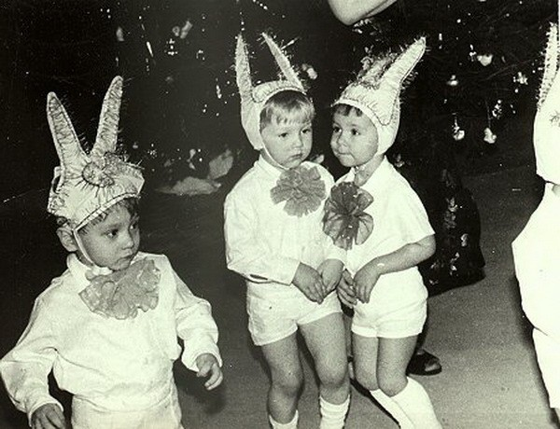
С какой гордостью мы вышагивали к елке и, волнуясь, читали заученные стихи детсадовским Деду Морозу и Снегурочке, загадывали желание и фотографировались рядом с ними. Роли Деда Мороза и Снегурочки, долгое время роли играли сотрудники детского сада, позже сталиприглашать артистов и
массовиков-затейников.Долгие годы
советские новогодние утренники носили идеологический характер, сценарии утверждались «специалистами различных уровней».
Детям же идеологическая подоплека была неинтересна, они искренне радовались елке, водили хоровод, читали стихи, пели песни и получали из рук Деда Мороза подарок. Самой главной и престижной была, конечно, новогодняя елка в Кремле.
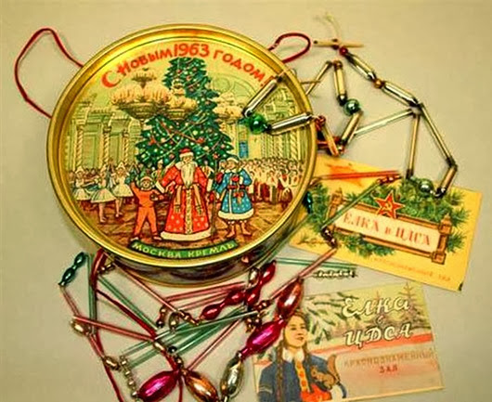
Каждый ребенок возвращался оттуда с традиционным подарком - набором сладостей.
Подарки получали все советские дети без исключения. Каждая школа централизованно вывозила детей на представление, после которого надо было выстоять огромную очередь за своим подарком. Они были все без исключения одинаковыми: карамельки, батончики, вафли, печенье, шоколадные конфеты, мандарины, орехи.
ЗИМНИЕ ЗАБАВЫ ДЛЯ ДЕТЕЙ
Зима - это лучшее время для детских развлечений. Зимние забавы для детей сделают холодное время года веселым и незабываемым. К тому же, родители могут участвовать в зимних играх вместе с детьми.
Подвижные игры и развлечения зимой на открытом воздухе доставляют детям огромную радость и приносят неоценимую пользу их здоровью.
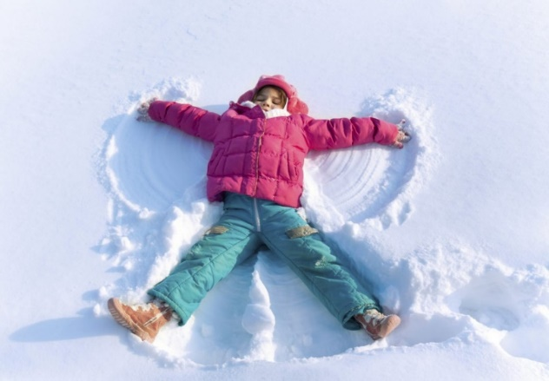
Санки - это одно из любимейших развлечений детворы. Поэтому обязательно нужно зимой покататься с горки на санках. Вы можете вместе с детьми придумывать различные способы катания на санках, а также следить за безопасностью.
Игра «Ангелы» - это одно из лучших семейных развлечений. Покажите ребенку, как правильно делать снежного ангела. Например, выберите место в парке или во дворе, где есть достаточно места с чистым снегом. Вы можете вместе с ребенком повалиться в сугроб, рассказать ему, как нужно хлопать руками, чтобы получился ангел с крыльями. Затем помогите ребенку встать, чтоб не разрушился снежный ангел.
Если эта игра вам и вашему ребенку уже давно знакома, то попробуйте разнообразить ее. Например, придумывайте и создавайте на снегу отпечатки различных животных, растений и т. д.
Следы на снегу
Как только выпадет новый снег, можно отправиться с ребенком на прогулку и попытаться отыскать следы какого-нибудь животного (может, вы найдете след собаки, кошки, лисицы или зайчика, а может, какой-нибудь птички).
Также можно самим создавать различные следы. Вырежьте вместе с ребенком из картона следы (снежного человека, слона, великана и т. д.) и прикрепите их, например, веревкой или скотчем к детской обуви, а затем отправляйтесь на прогулку создавать следы.
Кроме того, можно поиграть в догонялки, но несколько усложнив эту игру. Например, расскажите ребенку, что волки в стае ходят друг за другом след в след, можете придумать интересную историю (или прочитать в интернете). А затем предложите ребенку поиграть в догонялки, но с условием, что догоняющий должен бежать по следам убегающего.

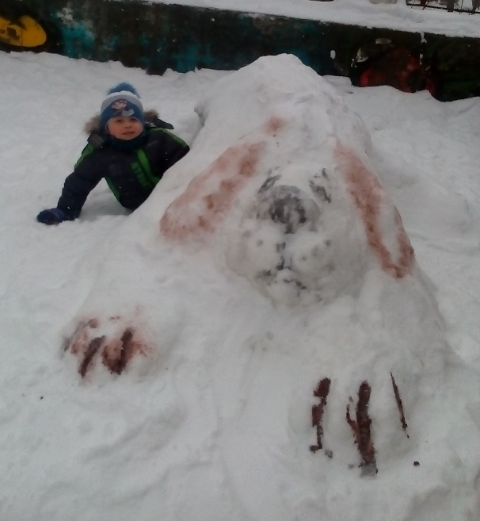
Снежные скульптуры
Когда на улице много снега, так и хочется слепить снеговика, но также можно пофантазировать и слепить какое-нибудь удивительное создание.
Попробуйте слепить черепаху, кота, слоника или любое другое животное. Также снежные скульптуры можно украсить ненужными ленточками, пуговичками и другими недорогими предметами.
Цветной лед
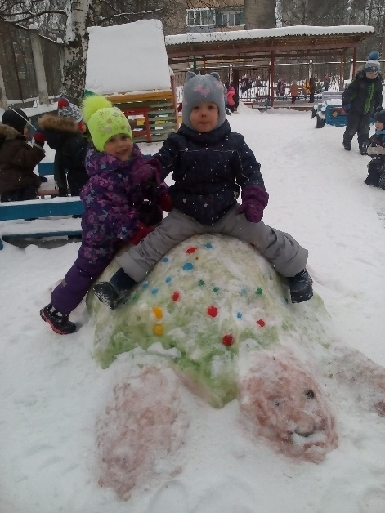
Если на улице морозно, то это отличный повод воспользоваться пищевыми красителями (можно обычной гуашью или акварельными красками). Покажите своему ребенку, как создавать цветной лед. Используйте разные формочки, краски и воду, а также можно добавлять в лед ягоды и веточки. Можно таким образом сделать украшения для елочки во дворе или в парке.
Также можно заморозить цветную воду в тарелочках или воспользоваться фольгой, чтобы придать ледяным скульптурам любую желаемую форму (сердца, лапки, ноты, шарики, звездочки и т. д.), а затем сделать из цветных льдинок дорожку или выложить какую-то картинку (композицию). Все зависит от вашего воображения. Кроме того, с помощью подкрашенной воды можно делать снег цветным, а если воспользоваться пипеткой, то вы с ребенком сможете нарисовать на снегу любую картинку.
Туннели. В такую игру здорово играть, когда на улице очень много снега и просто огромные сугробы. С малышом можно взять лопатки и «рыть» туннели или делать лабиринты. В таких тоннелях, также можно спрятать игрушку или играть в прятки.
Куличи. Кто сказал, что куличики на улице делают только из песка? Ничего подобного из снега тоже можно делать куличи и пироги, вырезав лопатой нужную форму!
Разноцветный ледяной шар с игрушкой
Этот шар нужно будет приготовить дома заранее. Приготовьте: воздушный шар, маленькую игрушку, пищевой краситель (или краски), бутылку с водой. Разведите пищевой краситель в бутылке с водой. В воздушный шарик положите маленькую игрушку и наполните шар «цветной» водой. Затем, его уберите в морозильник или морозильную камеру, для того, чтобы шар хорошо замерз и превратился в лед. Выйдя на улицу, разрежьте воздушный шарик, у Вас в руках будет цветной ледяной шар с игрушкой. Этот шар можно также, где-нибудь спрятать так, чтобы ребенок его отыскал. Придя домой понаблюдайте с ребенком, как тает лед и ребенок за терпеливость, находку получает небольшой презент!
Дети в ожидании Нового Года!
Тимофей Галкин (средняя группа)
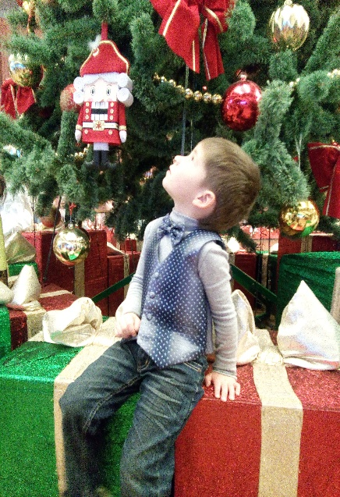
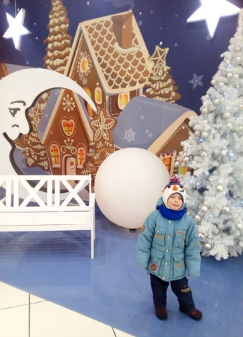
Я очень люблю Новый Год. Всё мигает, мерцает и переливается разными цветами. Мороз украсил окна разными узорами. Я очень люблю наблюдать как все готовятся к празднику, выбирают подарки, суетятся.
На зимних каникулах мы всей семьёй поедем к бабушке. Я расскажу ей стишок, который выучил для Деда Мороза и получу подарки. На Новый Год мечтаю получить боксёрскую грушу.
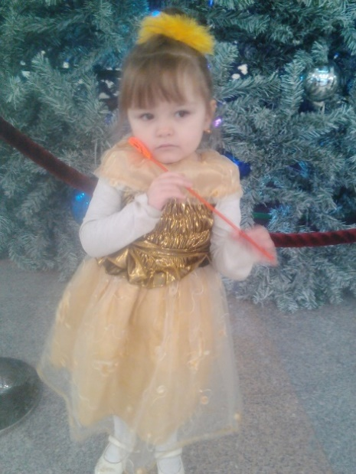
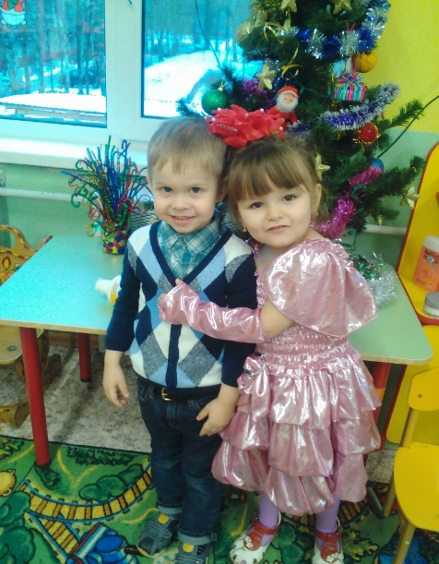
Федотова Виктория
(средняя группа)
Новый год-это один из самых замечательных праздников. На Новый Год, мы достаём всё новогоднее и украшаем ёлку. Мне нравится, как за окном падает пушистый снег и в доме пахнет мандаринами и ёлкой. Папа обещал купить коньки, и мы с ним будем кататься. А дедушке Морозу я написала: «Миленький Дедушка Мороз, пришли мне что-нибудь интересненькое».
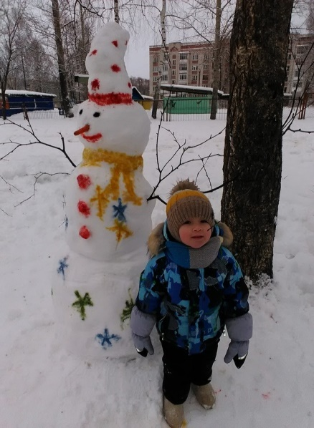
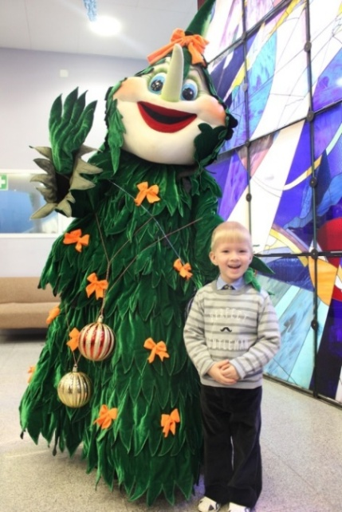
Паршин Андрей
(средняя группа)
Новый год-это самый сказочный и волшебный праздник в году. Мы всей семьёй ставим и украшаем нашу ёлку. Ведь ёлка-это символ Нового года. А ещё в это время я жду в гости Деда Мороза. Ведь если в него веришь и ждёшь, то он обязательно придёт и подарит много подарков, а в Новый Год мечты сбываются.
В новогодние каникулы я поеду к бабушке Ире, в деревню Кизема. Там я буду играть в снежки с папой и дедушкой, и строить большого снеговика. В подарок на Новый Год я хочу «Щенячий патруль» и самолёт.
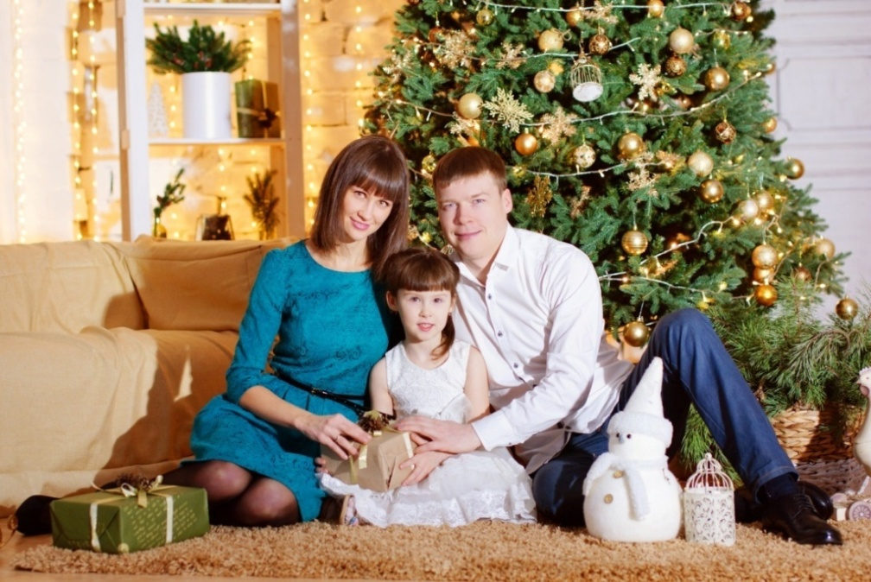
Лера Зверева (подготовительная группа)
Хочу вам сегодня рассказать о традиции празднования Нового года в нашей семье. У нас очень дружная семья: мама, папа и я. Мы всегда, и везде, вместе. В семье у нас есть свои традиции и обычаи. Мы всегда все праздники и выходные стараемся проводить вместе. Это для нас очень важно и хочется сохранить это надолго. Передать эту традицию из поколения в поколениеТрадиций у нас много и все они разные.
Но самой любимой и интересной является, празднование Нового года. Все к празднику тщательно готовимся. Мы стараемся семьей отмечать все события: и большие, и маленькие.
В преддверии праздника мы наряжаем самую главную виновницу – новогоднюю елку. Она сияет яркими огоньками, а каждая игрушка отражает свет в окне. Это создает романтическую атмосферу семейной идиллии. Мы с мамой почти целый день проводим на кухне, готовим самые вкусные блюда для новогоднего стола. А когда приходит время и на часах бьют куранты, мывсе вместе загадываем желание, которое, несомненно, должно исполниться.
Зимние каникулы самые насыщенные и яркие, несмотря на холодную стужу на улице. Правда, они очень быстро проходят, но в воспоминаниях всегда остается новогодняя ночь, чарующая своим таинством и волшебством.
Можно покататься на катке или слететь на санках с горки, или даже поиграть в снежки и сделать снежную бабу. Это всегда весело для всех - и детей, и взрослых.
Даша Терещенко (подготовительная группа)
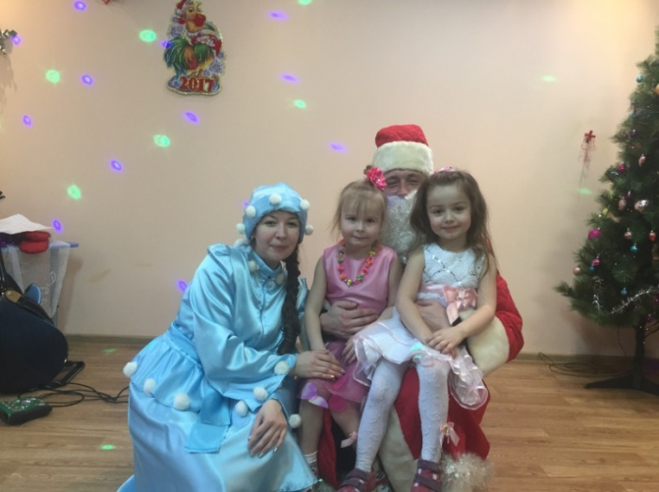
Новый год-это мой самый любимый праздник. В детском саду и дома взрослые ставят елку , а я помогаю ее украшать, вешаю разноцветные игрушки и мишуру. Очень интересно и увлекательно делать елочные игрушки своими руками. Дом сверкает, пахнет мандаринами и елкой. Настроение сразу поднимается и чувствуется приближение праздника.
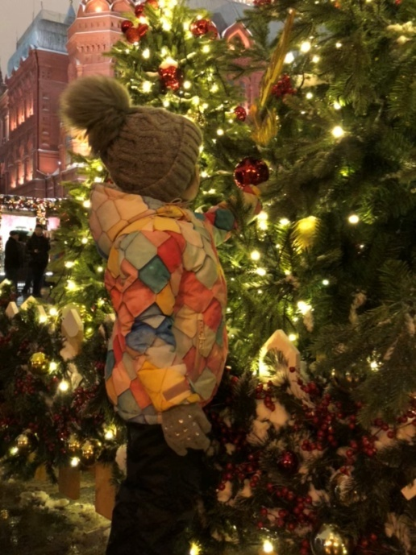
В нашей семье принято дарить подарки в новый год. Я делаю подарки своими руками и складываю под елочкой, чтобы родители и бабушка их открыли. Я жду с нетерпением утра, чтобы получить подарок, которого очень жду. В новогоднюю ночь ровно в 12 часов мы всей семьей слушаем поздравления президента и обязательно загадываем самые сокровенные желания, которые в наступившем году должны непременно исполниться!
Каждый год традиционно мы отмечаем этот праздник всей семьей, собираемся за одним большим столом. В этом году мы решили отойти от традиции и поехать встречать Новый год в Польшу. Что нас там ждет? Это остается пока под секретом…
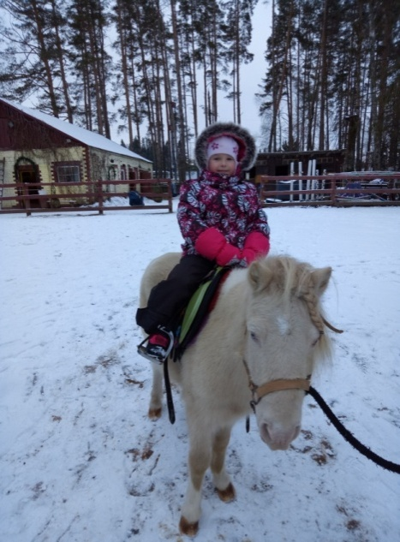
Вика Колотилова (подготовительная группа)
Новый год – это самый интересный праздник в году, во всяком случае, для меня. В нашей семье он всегда отмечается очень весело и с размахом.
Все начинается с закупки продуктов на праздничный стол. Мы вместе едем в супермаркет и ищем там все необходимое для праздника. Там мы запасаемся мясом, овощами и фруктами, сладостями и напитками. Меньше двух тележек никогда не получается.Дальше приходит время уборки в доме.Мы подходим к этому вопросу очень
серьезно и обстоятельно.
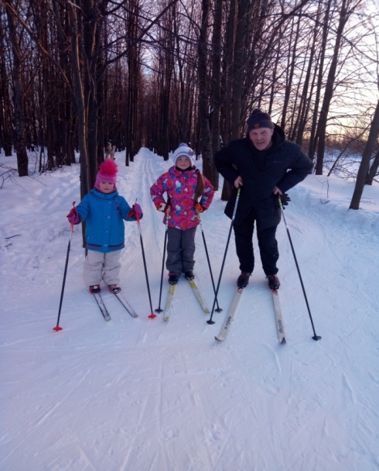
Выгребается вся пыль и грязь из самых дальних углов, наводится порядок в кладовке, шкафах и на балконе, моются люстры. В общем, в новый год нужно входить с чистым домом. Когда закончена уборка, начинаем наряжать дом. На люстры вешается мишура, на дверь – новогодний венок из хвойных веток, карнизы украшаются светящейся гирляндой, и по ней начинают бегать веселые огоньки. Так в нашем доме появляется праздничная атмосфера.
Когда наступает 31 декабря, к нам приезжают гости и дом наполняется смехом и суетой. Мы садимся за стол и начинается праздник. Под бой курантов все загадывают самые важные желания. После наступления Нового года начинается обмен подарками. А мой подарок от деда Мороза уже ждет меня под елкой. Все веселятся, танцуют, шутят. По телевизору идут праздничные концерты.
В последующие дни мы отправляемся в гости к родственникам, обмениваемся подарками – ведь праздник продолжается.

Злата Пискова (подготовительная группа)
Самый долгожданный праздник для меня и для моей семьи - это Новый год. Уже в начале декабря вокруг царит новогодняя атмосфера: люди выбирают пушистые ёлки, покупают ёлочные украшения, готовят подарки для близких. Наша семья не исключение.
Мы готовимся к встрече Нового года заранее. Убираемся в доме, украшаем комнату гирляндами. Наша ёлка стоит в комнате, как царевна: высокая и пушистая.
Потом мама начинает подготавливать блюда для праздничного стола. Пару дней до нового года на кухне все занято и витают вкусные запахи. Но ничего брать нельзя, потому что это на праздник.
На новогодний праздник, мы обязательно всем готовим подарки. Красиво их упаковываем, складываем в пакетики, подписываем и прикрепляем бумажки с подписями, кому какой подарок предназначен. Я подарки готовлю своими руками: делаю открытки, рисую, леплю из пластилина. Как только пробьют куранты, президент скажет свою речь, я бегу к нашей елочке и открываю подарки.
Каждый год я пишу письмо Деду Морозу, жду его подарка, и конечно, же я его получаю. Кроме подарка от Деда Мороза, мне еще покупают подарки родители, родственники.
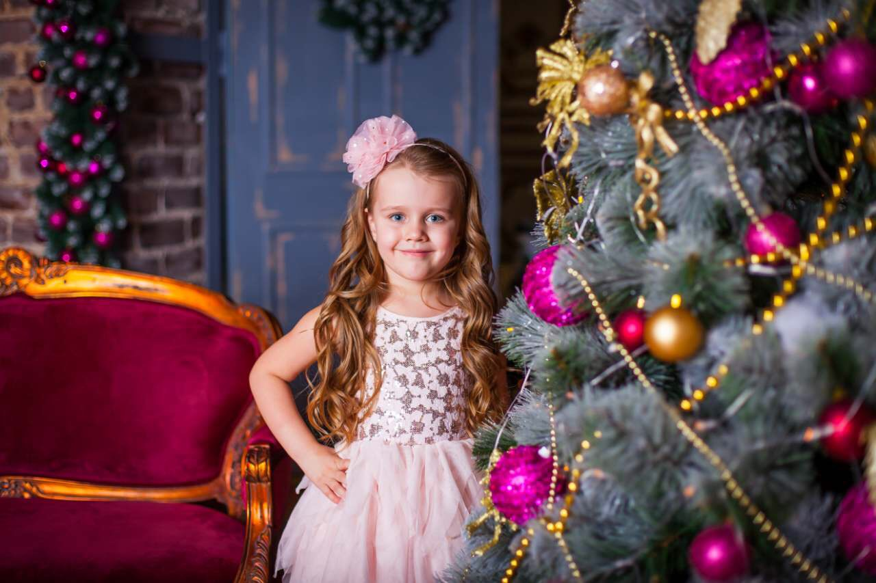
Зимних выходных у нас много, мы их стараемся провести - запоминающее. В снежную зиму мы играем в снежки, лепим снеговиков, с горки катаемся на санках. Все в снегу, мокрые, уставшие, но очень довольные.

